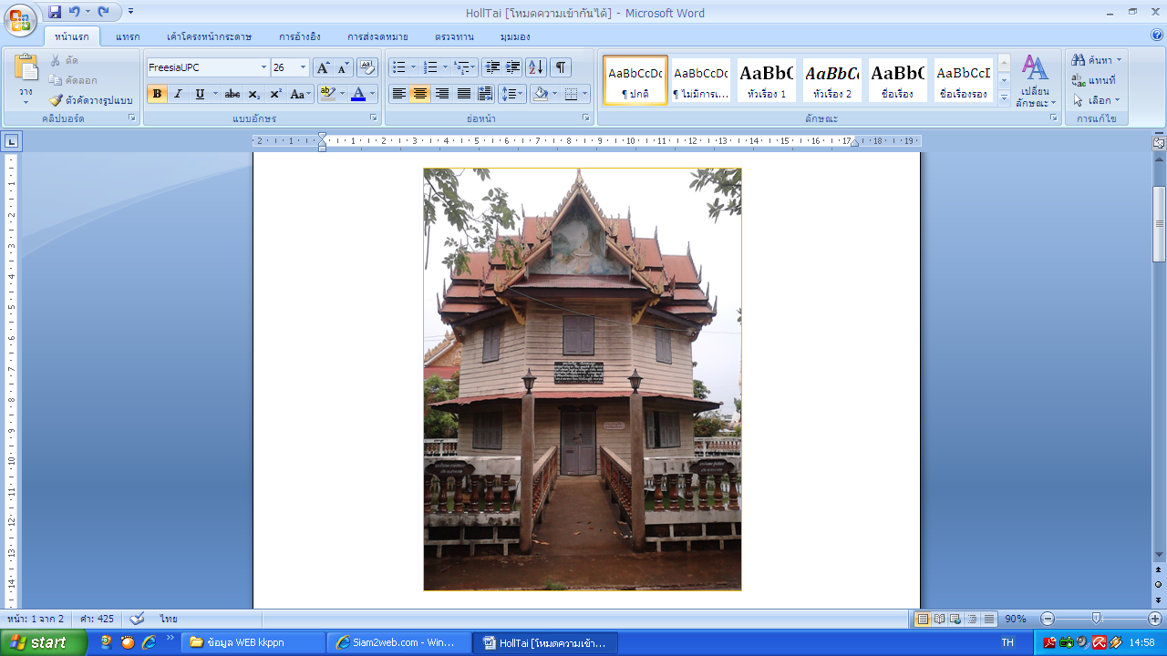

หอไตรกลางน้ำวัดพระธาตุเชิงชุมวรวิหาร
โดย
เกรียงไกร ปริญญาพล

วัดพระธาตุเชิงชุมวรวิหาร เป็นวัดอารามหลวงชั้นโทชนิดวรวิหาร เป็นวัดประจำจังหวัดสกลนคร มีพระธาตุเชิงชุมและหลวงพ่อพระองค์แสนประดิษฐานภายในวัดและเป็นสิ่งศักดิ์สิทธิ์คู่บ้านเมืองของจังหวัดสกลนครมาแต่โบราณ ประวัติของวัดในบทความนี้จะไม่กล่าวถึงเนื่องจากมีผู้เขียนเป็นจำนวนมากแล้ว แต่จะกล่าวถึงเฉพาะประวัติของปูชนียสถานที่สำคัญอีกส่วนหนึ่ง คือ หอไตรกลางน้ำ ซึ่งยังไม่มีผู้ใดเขียนมาก่อน ผู้เขียนจึงขอนำประวัติการก่อสร้างมาเผยแพร่ในเว็บไซต์นี้ และเป็นเอกลักษณ์ส่วนตัวของ www.kkppn.com จะเผยแพร่บทความที่มักจะไม่ปรากฏที่ใดมาก่อน

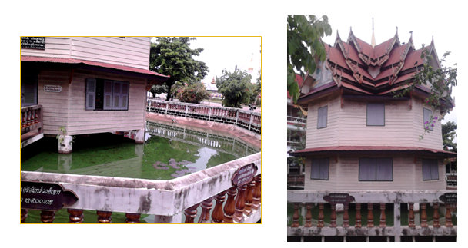

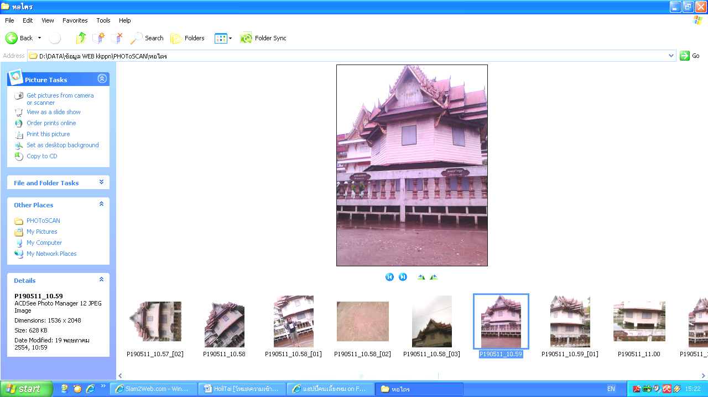
รองอำมาตย์ตรี ขุนอร่ามรัษฎากร (เรือง สุคนธชาติ) อดีตสมุห์บัญชีอำเภอธาตุเชิงชุม (ต่อมาเปลี่ยนเป็นอำเภอเมืองสกลนคร) และคหบดีชาวสกลนคร เป็นนักบุญที่ชอบทำบุญด้วยการสร้างปูชนียวัตถุ ปูชนียสถาน ถวายไว้ในบวรพุทธศาสนาเป็นจำนวนมากจนเป็นที่รู้จักกันโดยทั่วไปในสมัยนั้น แม้กระทั่งซุ้มประตูลงแม่น้ำโขงขนาดใหญ่ซึ่งตั้งอยู่ตรงข้ามวัดพระธาตุพนมวรมหาวิหาร จังหวัดนครพนม ท่านก็เป็นผู้สร้าง สำหรับหอไตรกลางน้ำแห่งนี้ ท่านได้สร้างและถวายวัดพระธาตุเชิงชุมวรวิหาร เมื่อพ.ศ. ๒๔๙๓ มีลักษณะเป็นเรือนไม้ทรงแปดเหลี่ยม โครงหลังคาลักษณะทรงปราสาทจัตุรมุข หลังคาลดชั้น ๓ ชั้น ส่วนบนสุดและอยู่กึ่งกลางจะมีลักษณะเป็นยอดปราสาท โดยใช้ช่างท้องถิ่นในจังหวัดสกลนคร
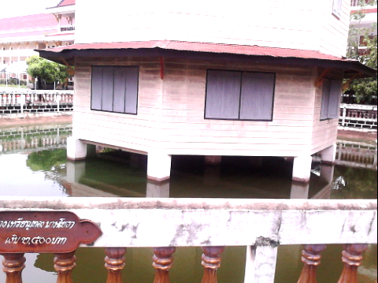

จุดประสงค์ของการสร้าง เพื่อใช้สำหรับเป็นสถานที่เก็บใบลาน หนังสือผูก ตำรายา ตำราคาถาอาคม บทสวดต่างๆ โดยจะเก็บไว้ในตู้พระธรรมอีกชั้นหนึ่ง เหตุที่ก่อสร้างโดยมีน้ำล้อมรอบก็เพื่อป้องกันมิให้มด ปลวก ขึ้นไปกัดกินทำลายเอกสารโบราณต่างๆ ได้ ประกอบทั้งเอกสารบางส่วน เช่น ตำราที่บันทึกคาถาอาคมและพิธีกรรมทางไสยเวทย์ต่างๆ คติความเชื่อของคนท้องถิ่นนั้นเชื่อว่าตำราเหล่านี้เป็นของร้อน ต้องเก็บไว้กลางน้ำ เพื่อให้เกิดความร่มเย็น ทั้งมิอาจแผ่กระจายรังสีของความร้อนอันเกิดจากคาถาอาคมต่าง ๆ ที่บันทึกไว้ในตำราพุ่งออกมาทำร้ายบุคคลอื่นได้.
อ้างอิง : หนังสืออนุสรณ์เนื่องในงานทำบุญทักษิณานุปทาน รองอำมาตย์ตรีขุนอร่ามรัษฎากร
(เรือง สุคนธชาติ) ณ บ้านเลขที่ ๒๑๗ ตำบลธาตุเชิงชุม อำเภอเมือง
จังหวัดสกลนคร ๑๕ มีนาคม ๒๕๑๐

(ขอได้รับความขอบคุณและปรารถนาดีจาก www.kkppn.com)

